**DHCP (Dynamic Host Configuration Protocol)**

네트워크 상에서 동적으로 IP를 할당해주는 프로토콜

Application 계층(7Layer) 프로토콜

UDP 기반 프로토콜 / 포트 67, 68

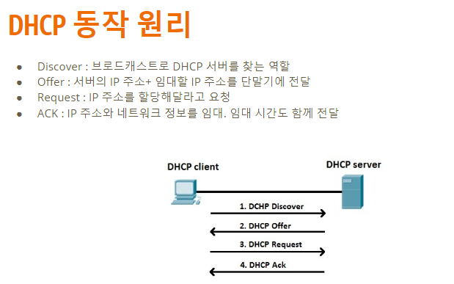

1.DHCPDISCOVER message

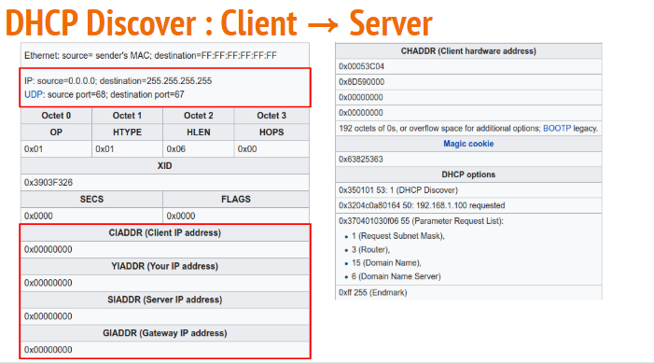

DHCP 클라이언트가 브로드캐스트 도메인상의 주소에 서버를 찾기 위해 브로드캐스트를 보낸다.

2.DHCPOFFER message

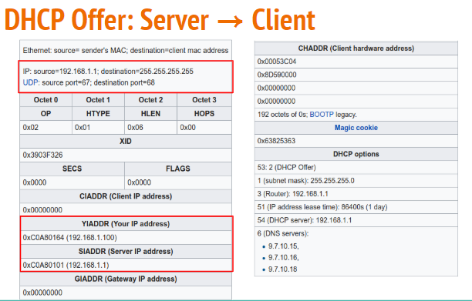

DHCP 서버가 클라이언트에게 IP 주소 임대 요청인 DHCPDISCOVER 메시지를 받으면 해당 클라이언트에 대한 IP주소를 예약하고 DHCPOFFER 메시지를 클라이언트에게 보내어 임대를 제안한다.

해당 메시지에는 클라이언트의 MAC주소, 서버가 제공하는 IP 주소, 서브넷 마스크, 임대기간 및 서버의 IP 주소가 포함되어 있다.

3.DHCPREQUEST message

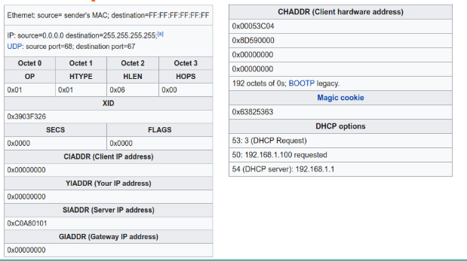

클라이언트가 DHCPOFFER message를 받으면 DHCPREQUEST 메시지로 서버에 제공된 주소를 요청하기 위해 브로드캐스트를 한다.

이때, 클라이언트는 여러 서버에서 DHCP 제안을 받을 수 있지만 하나의 DHCP offer를 수락해야한다. 그래서 ip를 할당 받을 서버 말고 다른 서버에게도 나는 다른 서버에서 ip를 할당 받을꺼란걸 알려줘서 다른 서버들이 예약된 ip를 삭제할 수 있도록 브로드캐스트로 보내야하는거다!!!

4.DHCPACK message

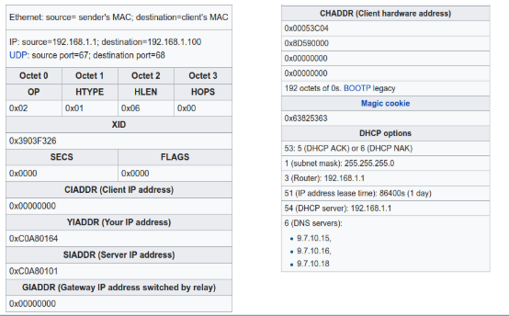

DHCP 서버가 클라이언트로부터 DHCPREQUEST 메시지를 받으면 주소 할당 단계의 마지막으로 들어간다. 서버가 클라이언트로 DHCPACK 메시지를 보낸다. 이 패킷에는 클라이언트가 요청한 임대 기간 및 기타 구성 정보가 포함된다.

중요!!

클라이언트가 IP 주소를 얻은 후에는 DHCP 서버의 주소 오버랩 현상으로 인한 주소 중복으로 주소 충돌이 발생하는 경우를 예방하기 위해 ARP를 수행한다.!!!